Ермолаева Татьяна Валентиновна
МАОУ "НОШ №7"г.Усинска
Учитель начальных классов

Это мы, здравствуйте
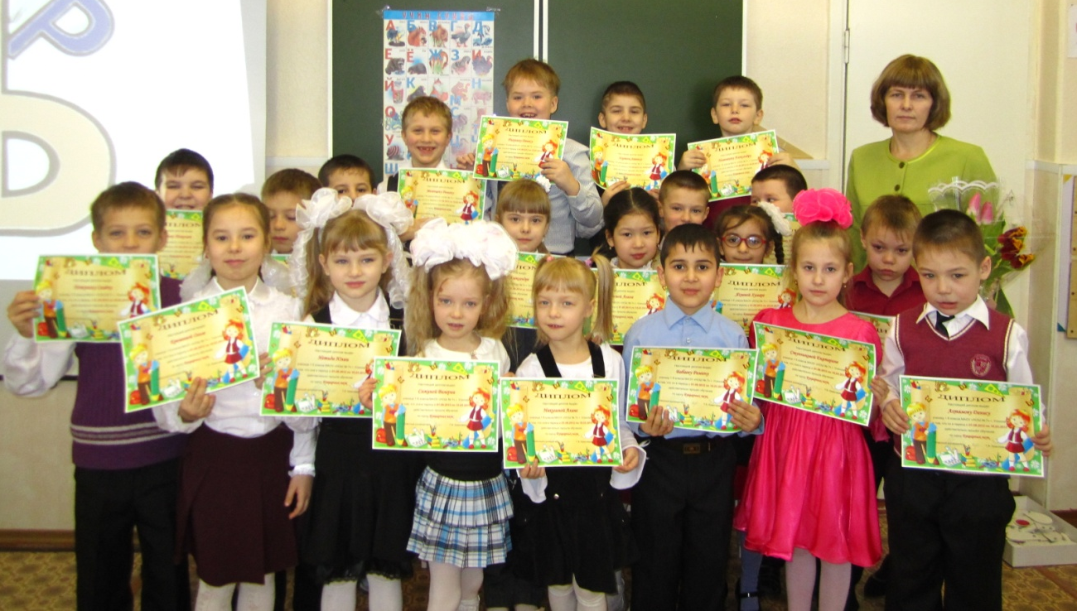

Описание акции. Актуальность

Инициативу газет «Усинская новь» и «Усинск-новости», провозгласивших 2013 год – Годом северного оленя, поддержали и мы. Мы присоединяемся к данному проекту и считаем, что он послужит более глубокому ознакомлению с северной природой, жизнью оленеводов и северным оленем- одним из красивых и полезных животных.
Северный олень – житель Крайнего Севера. Ему не страшны ни сильные морозы, ни глубокие снега. У него замечательная шерсть – густая, мягкая. Этих животных ценили как из-за мяса, так и за рога и прочную кожу.
Северные олени – путешественники. Огромные стада кочуют по бескрайней тундре, совершая большие переходы. Круглогодичное преследование оленей охотниками привело к почти полному уничтожению этих ценных животных в недавнем прошлом. То, что не довели до конца люди, сделали волки.
Освоение Севера, увеличение числа жителей усиливало угрозу существования северного оленя.
Еще до Великой Отечественной войны оленей в наших краях было довольно много, но с тех пор их количество неуклонно снижается и олени теперь находятся под защитой государства, человек охраняет и оберегает их.
Дикий северный олень занесён в Красную книгу Республики Коми как вид с неуклонно сокращающейся численностью. С 2000 г. в Республике действует запрет на его добычу.
Мы - первоклассники, которые еще только начинают познавать зеленый мир под нашими ногами.
Поэтому в целях активизации краеведческой работы среди младших школьников совместно с родителями мы решили провести акцию «В краю северных оленей» в рамках городского проекта «Символ года – северный олень!»
Мы считаем, что нам всем жителям Республики Коми нужно встать на защиту северных оленей! Если каждый человек будет следить за своим поведением на природе, то наш край еще будет краше и богаче.
Мы за то, чтобы подружить всех оленей на земле!!!
Ведь недаром в старых поверьях говорится о том, что мать – земля даёт душу человеку и оленю, и души эти равноценны. Поэтому, наверное, олень – чуть ли не главный образ многих пословиц, поговорок и наставлений.
Этот проект поможет привлечь внимание детей и взрослых к сохранению красоты родного края, бережного отношения к природе. Необходимо, научить ребят создавать, охранять красоту и чистоту своего края.
Цель акции: Приобщение детей младшего школьного возраста к познанию истории, традиции, природы родного края через различные образовательные технологии.
Задачи акции:
1. Формирование положительной мотивации в общественно-полезной деятельности учащихся по сохранению природы родного края.
2. Вызвать у детей интерес к своей малой Родине
3. Воспитывать патриотизм, бережное отношение к окружающему нас миру.

Информация об исполнителях

Инициативная группа из числа активных учащихся, родителей, способных поддержать и реализовать идею данной акции, а также учащиеся и классный руководитель 1 б класса.

Рабочий план реализации акции
№ | Наименование мероприятий | Дата | Участники | Результат
1. | Классный час в форме организационно-деятельностной игры | февраль 2013года | Учащиеся 1 «б» класса | Создание инициативной группы
2. | Сбор актива класса.  опрос учащихся. | февраль 2012 года | Актив 1 «б» класс | Выявлена проблема, советам дано задание, составить план мероприятий
3. | Классное собрание | ноябрь  2012 года | Учащиеся 1 «б» класса | Обсуждение плана действий
4. | Классный час в форме ОДИ  «Это надо знать» | февраль | Учащиеся 1 «б» класса | Пришли к выводу о необходимости изучить дополнительную литературу о северном олене
5. | Выпуск стенгазеты «Лесные тайны» | февраль | Учащиеся 1«б» класса и родители | Выпущена стенгазета «Лесные тайны»
6. | Конкурс рисунков «В краю северных оленей…» | март | Учащиеся 1 «б» класса и родители | Проведен конкурс рисунков и листовок
7. | Конкурс пословиц и поговорок народов Севера со словом «олень» | апрель | Учащиеся 1 «б» класса и родители | Проведен конкурс рисунков и листовок
8. | Выпуск буклетов «Интересно знать!» | апрель | Учащиеся 1 «б» класса и родители | Выпустили буклеты и раздали первоклассникам школы
9. | Обсуждение итогов акции | май | Учащиеся 1 «б» класса | Подведение итогов акции

Акция. «В краю северных оленей»

С 10 февраля по 25 маяв 1 б классе в рамках проекта «Символ года – северный олень» была организована и проведена акция «В краю северных оленей»
Инициаторами и организаторами акции стали учащиеся 1б класса (кл. руководитель Ермолаева Т.В.).
Ребята актива класса выступили с предложением – больше узнать о северном олене – одним из самых благородных, красивых и полезных животных Севера и поучаствовать в городском творческом конкурсе «Символ года – северный олень».
Все ученики класса приняли активное участие в этой акции: узнали, что едят олени, как растут оленята, что такое оленья упряжка, почему северного оленя называют вездеходом тундры? Отгадывали загадки, решали непростые задачки о правилах поведения на природе, рисовали рисунки, подготовили стенгазету ”Лесные тайны ”.
При поддержке родителей и классного руководителя учащиеся 1 б класса умело организовали подготовку к делу.
В классе был объявлен конкурс рисунков «В краю северных оленей». На рассмотрение творческой группе все учащиеся представили рисунки. Из работ были отобраны наиболее интересные и выполненные задумки. Изучили много дополнительной литературы и собрали пословицы и поговорки народов Севера со словом »олень». Совместно с родителями составляли и отгадывали загадки про оленя.
23 мая ребята побывали на экскурсии в Усинском городском отделе сельского хозяйства и встретились с интересным человеком – самым близким другом тундры – Каневой Анной Семеновной. Она рассказала о просторах северной тундры, об особенностях жизни и быта оленеводов. Самым главным подарком для ребят была коллекция оленей и фотографии о северной природе.
По итогам акции ребята сделали анализ своей работы и решили выполнить поделки, рисунки и коллективную работу к творческому конкурсу «Символ года – северный олень».
После окончания акции все ребята получили буклеты «Интересно знать!».
Оценка результатов
- Степень изменений, произошедших в области краеведческой работы.
- Степень вовлеченности учащихся в реализацию данной акции.
- Положительные отзывы участников и организаторов акции.

Мы рисуем северных оленей

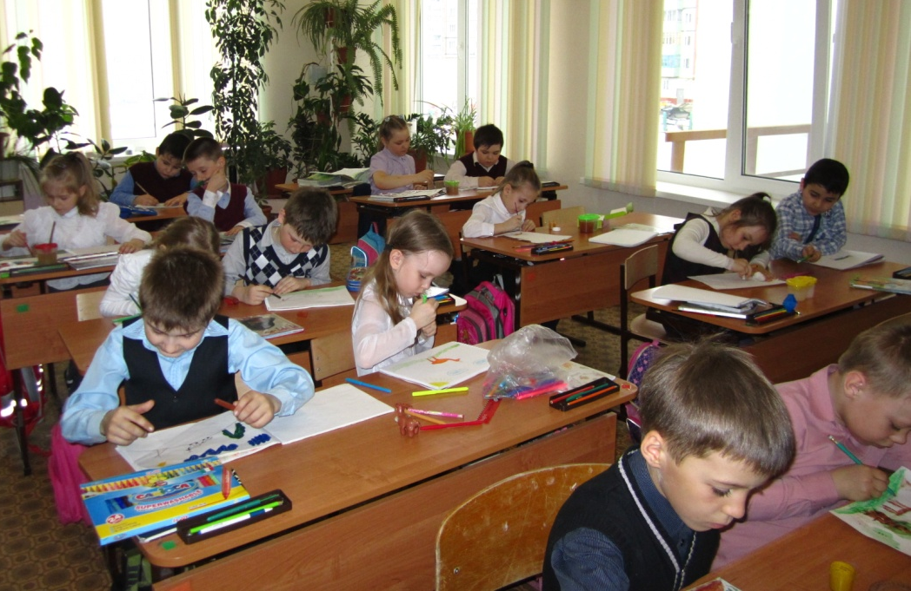

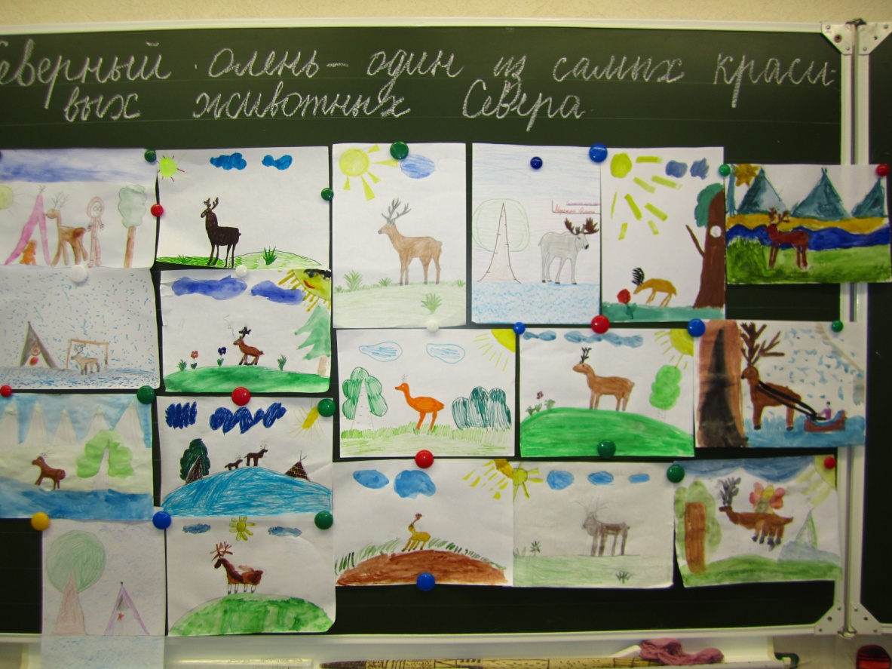

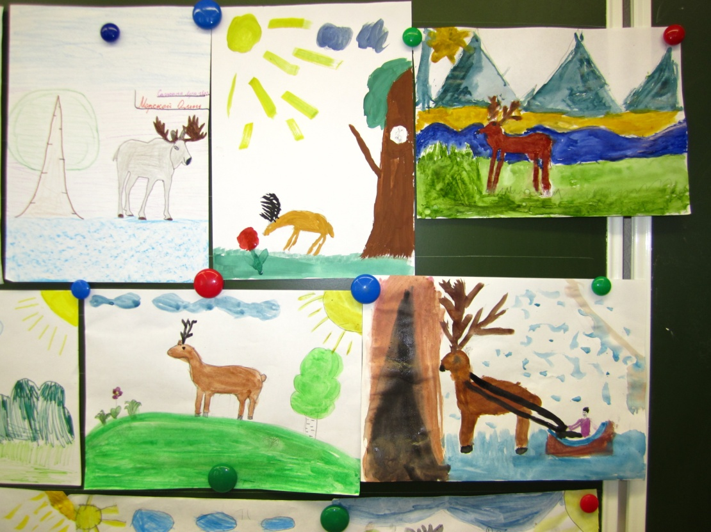

В библиотеке можно найти много
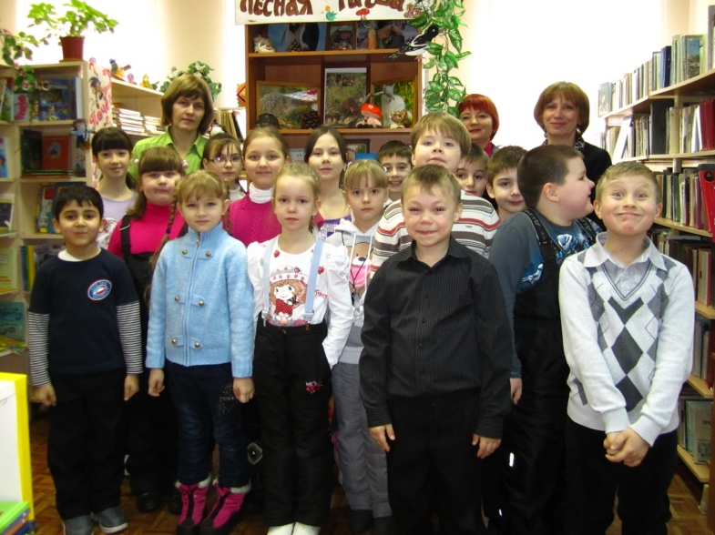
интересного о нашем северном крае
После экскурсии мы сразу решили конструировать
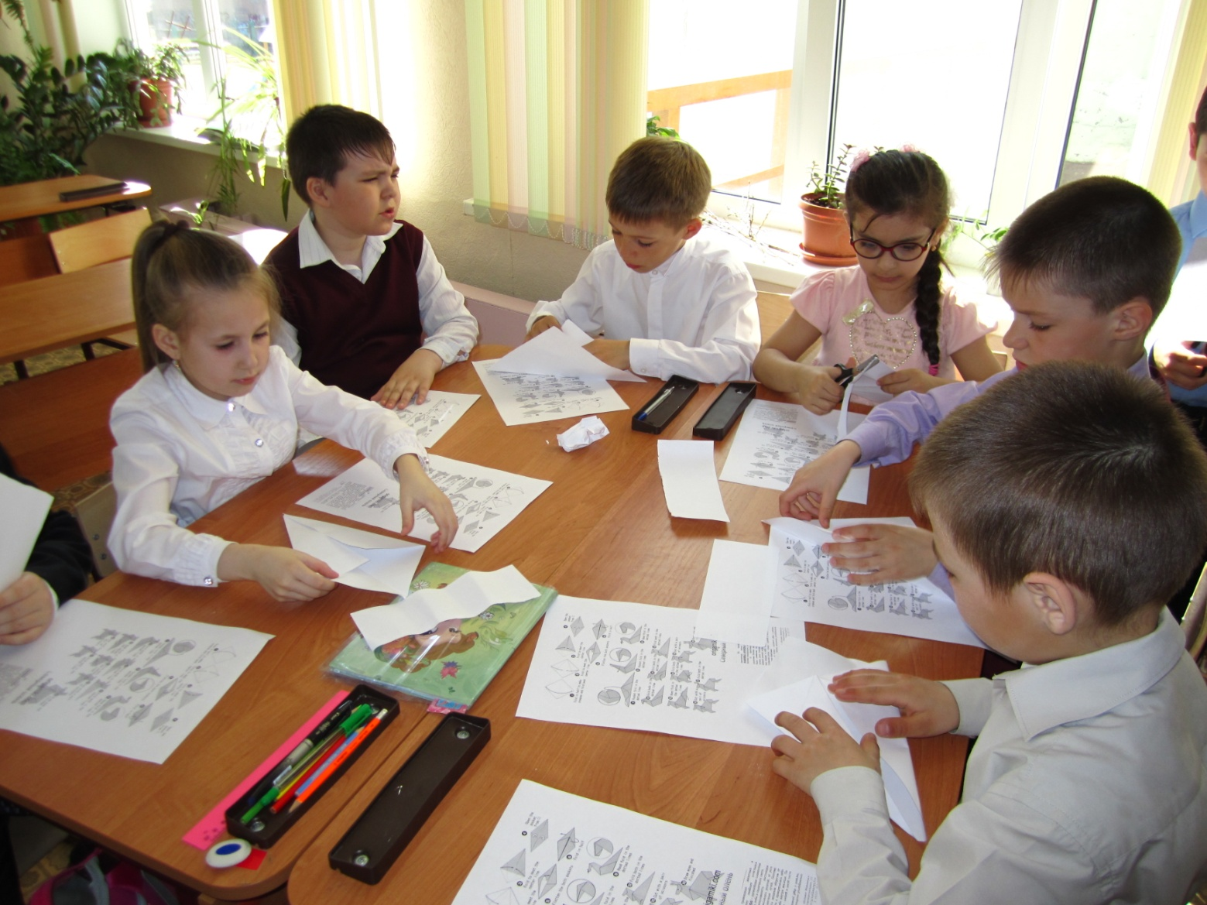
оленят своими руками путем оригами.

В рамках акции ребята посетили Усинский городской отдел сельского хозяйства и встретились с начальником этого отдела Каневой Анной Семеновной. Она рассказала о просторах северной тундры, об особенностях жизни и быта оленеводов. Самым главным подарком для ребят была коллекция оленей и фотографии о северной природе.
